  - Příloha č. 3
Rukavice:
2866 | 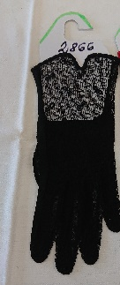 | Rukavice, černé, s krajkou
2869 | 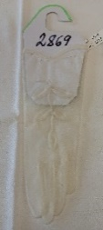 | Rukavice, bílé
2873 | 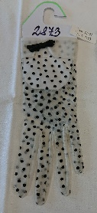 | Rukavice, bílé, s černými puntíky a mašličkou
2874 | 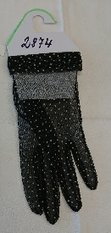 | Rukavice, černé, s bílými puntíky
2876 | 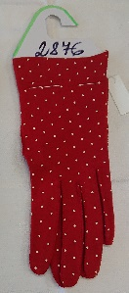 | Rukavice, červené, s bílými puntíky
2884 | 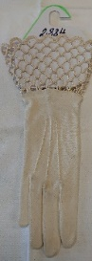 | Rukavice, bílé
2890 | 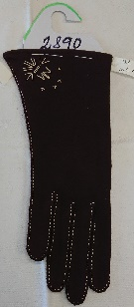 | Rukavice, černé, s výšivkou

Tepláky:
inv. č .  3487 | 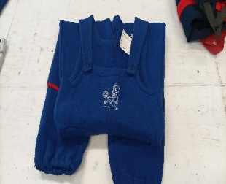 | Dětské laclové kalhoty Elenor, modré, s potiskem fotbalisty
inv. č.  3475 | 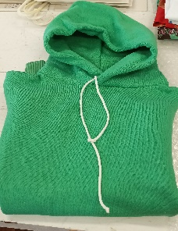 | Dětská mikina, zelená
4126 | 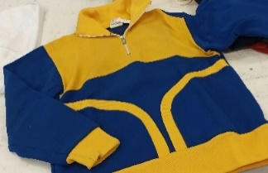 | Dětská tepláková souprava, modro-žlutá (mikina+kalhoty)
4124 | 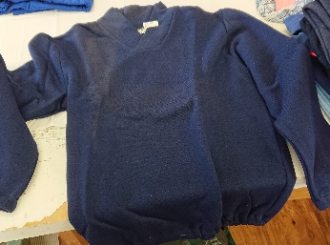 | Tepláková souprava, tmavě modrá  Mikina + kalhoty
4123 | 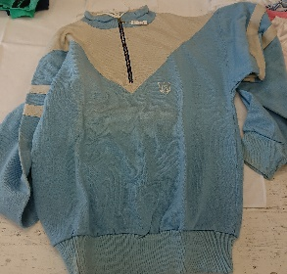 | Tepláková mikina, modro-béžová,  Stojáček se zipem
4121 | 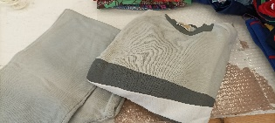 | Tepláková souprava, šedo-hnědo-bílá  Mikina a kalhoty  Export do DDR
4120 | 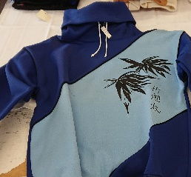 | Tepláková souprava, blankytně-kobaltová  florální potisk, čínské znaky  Mikina + kalhoty
4119 | 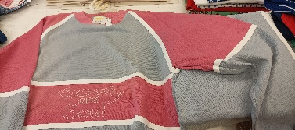 | Tepláková souprava „Body and Soul“  Mikina a kalhoty, šedo-růžová
4122 | 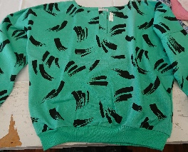 | Mikina, zelená, s černými motivy
3486 | 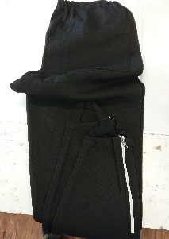 | Černé tepláky
3485 | 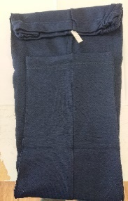 | Tmavě modré tepláky
3484 | 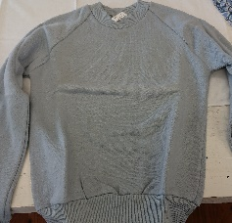 | Šedá mikina
3483 | 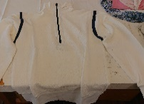 | Světlá mikina se stojáčkem, černý zip a detaily
3482 | 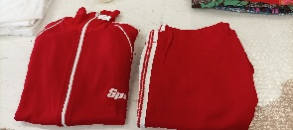 | Tepláková souprava „Sport“, červená  Mikina a kalhoty, červené s bílými pruhy
3481 | 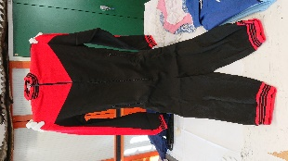 | Černo-červená tepláková souprava  Mikina + kalhoty
3480 | 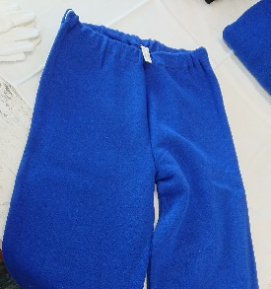 | Tepláková souprava, modrá, bílé detaily  Mikina + kalhoty
3479 | 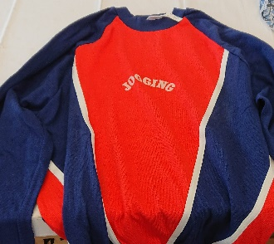 | Tepláková souprava „Jogging“  Tmavě modrá, červená  Mikina + kalhoty
3478 | 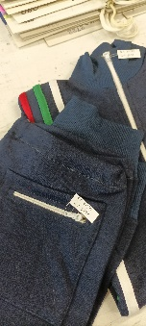 | Tepláková souprava „Champion“  Tmavě modrá; bílé, zelené a červené pruhy  Mikina + kalhoty
3477 | 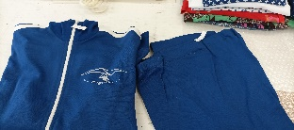 | Tepláková souprava „Rogalo“  Mikina a kalhoty, tmavě modré s bílým pruhem
3476 | 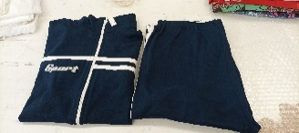 | Tepláková souprava „Sport“, modrá  Mikina a kalhoty, tmavě modré s bílými pruhy
3474 | 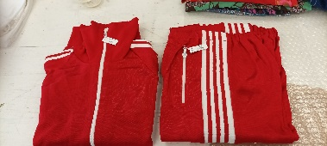 | Tepláková souprava, červená s bílými pruhy  Mikina a kalhoty
3473 | 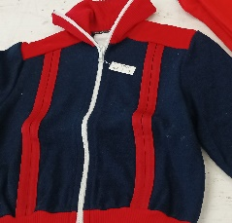 | Dětská tepláková souprava  Červeno-modrá, bílý zip  Mikina a kalhoty
3472 | 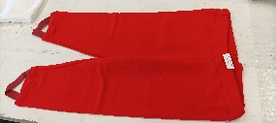 | Dětské tepláky  Červené

Spodní prádlo
4108  3506  3507  3519 | 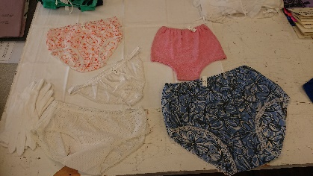 | Dámské kalhotky, bílé  Dámské kalhotky, růžové  Dámské kalhotky, s motivem spirálek,bílo-oranžové  Dámské kalhotky, modré, s motivem bílých a černých květů

Pracovní pláště a zástěry:
4105 | 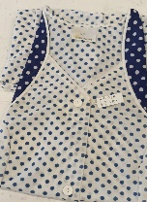 | Zástěra, bílá s modrými puntíky
4104 | 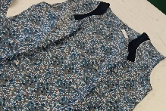 | zástěra
4103 | 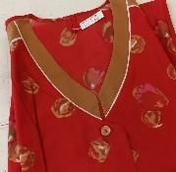 | Zástěra, červená s květy
3504 | 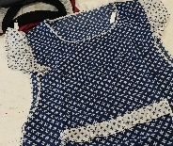 | Zástěra, modrá, s bílými čtyřlístky
3500 | 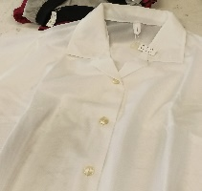 | Zástěra, bílá

Noční prádlo:

4118 | 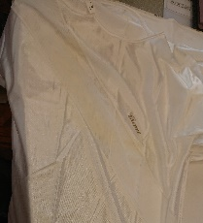 | Noční košile „Charme“, bílá
4116 | 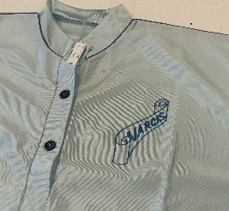 | Noční košile „Narcis“, světle modrá
4115 | 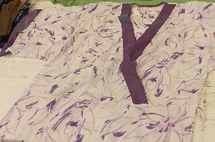 | Noční košile, bílo-fialová
4109 | 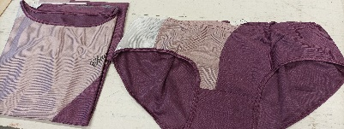 | Noční komplet „Charme“, fialový
 | 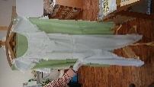 | Overal na spaní, bílý, s krajkou
3518 | 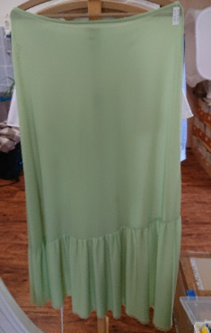 | Spodnička, světle zelená
3515 | 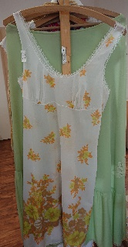 | Noční košile na ramínka, bílá, oranžovo-žluté květy
3513 | 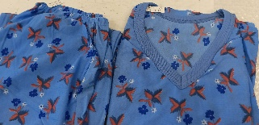 | Modré pyžamo, s fialkami (?)
3510 | 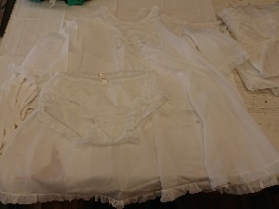 | Noční komplet, bílý, s kalhotkami
3496 | 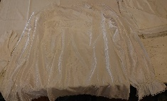 | Noční komplet, bílý, s krajkou
3494 | 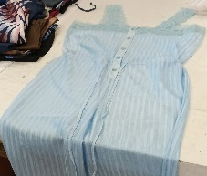 | Overal na spani, světle modrý, s krajkou
3492 | 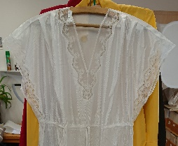 | Noční košile, bílá, s krajkou
3491 | 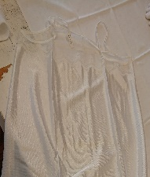 | Spodnička, bílá
3490 | Bez fotografie | Dámský župan, tmavě modrý, stejný design jako inv. č. 3489, patří k sobě
3489 | 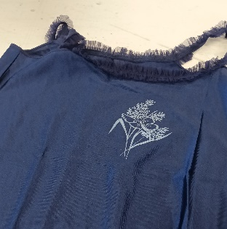 | Noční košile na ramínka, tmavě modrá
3488 | 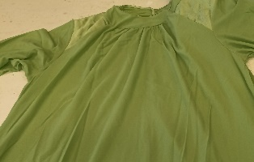 | Noční košile, zelená, s dlouhým rukávem

Domácí oděvy:

3508 | 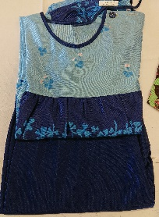 | Domácí komplet, tmavě a světle modrý, motiv květin  Horní díl + kalhoty
3511 | 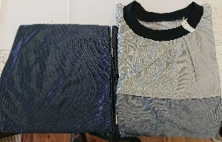 | Domácí komplet, šedý  Horní díl + kalhoty
3512 | 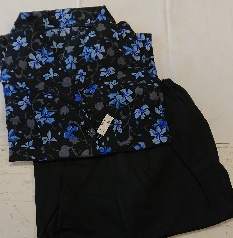 | Domácí komplet, černý s potiskem modrých květin  Horní díl + kalhoty
3520 | 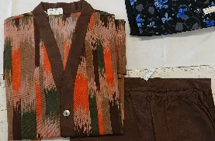 | Domácí komplet, hnědý, s oranžovými a zelenými pruhy  Horní díl + kalhoty
4110 | 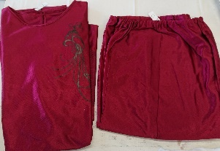 | Domácí komplet, červený  Horní díl + kalhoty
4111 | 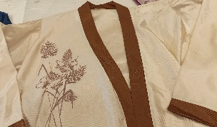 | Domácí komplet, krémový s hnědou lemovkou  Horní díl + kalhoty
4112 | 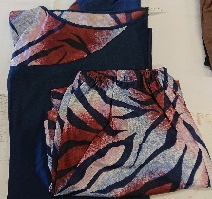 | Domácí komplet, tmavě modrý, zvířecí motiv  Horní díl + kalhoty
4113 | 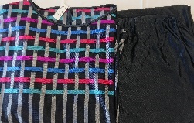 | Domácí komplet, černý s metalickými pruhy  Horní díl + kalhoty
4114 | 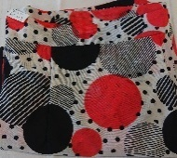 | Domácí komplet; červené, černé a černé puntíky  Horní díl + kalhoty
4125 | 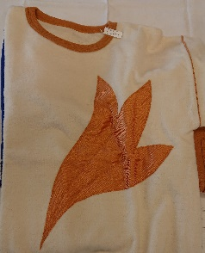 | Domácí komplet, krémový, s florálním motivem  Horní díl + kalhoty

Košile:

3498 | 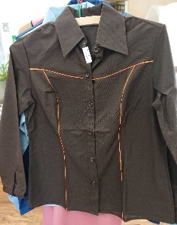 | Hnědá košile, oranžové detaily
3501 | 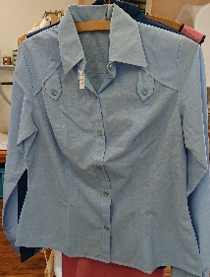 | Světle modrá košile, se zelenými knoflíky
3502 | 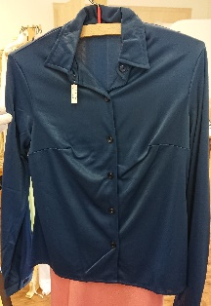 | Tmavě modrá košile
4783 | 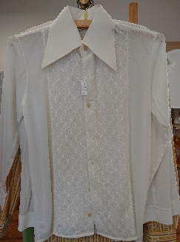 | Bílá košile, s krajkou
4784 | 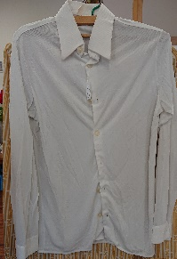 | Bílá košile
4785 | 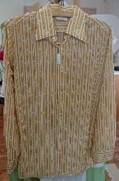 | Košile, se žlutými křížky a pruhy
4787 | 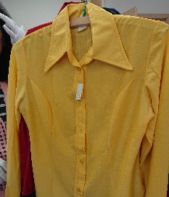 | Košile, žlutá

Ostatní:

4782 | 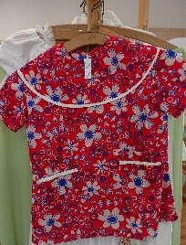 | Dětská zástěrka, červená, s bílo-modrými květy
4127 | 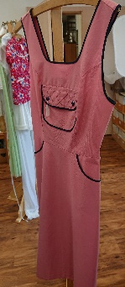 | Růžové šaty s laclem
3503 | 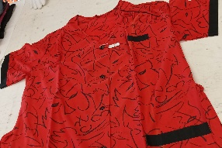 | Červená zástěra/ šaty, s černými detaily, motiv tváří
3499 | 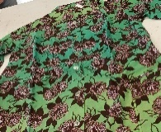 | Zelená zástěra/ šaty, s potiskem jetele (?)
3497 | 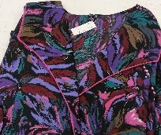 | Pestrobarevná zástěra/ šaty

Vzorníky:
- Inv. č. 4588
- Inv. č. 4579
- Inv. č. 4395
- Inv. č. 4599
- Inv. č. 4556
- Inv. č. 4386
- Inv. č. 4371
- Inv. č. 4369
- Inv. č. 4608
- Inv. č. 4477
- Inv. č. 4480
- Inv. č. 4474
- Inv. č. 4553
- Inv. č. 4550
- Inv. č. 4589
- Inv. č. 4605
- Inv. č. 4598

Karty výrobků:
- Inv. č. 2936
- Inv. č. 2940
- Inv. č. 1953
- Inv. č. 1910
- Inv. č. 1947
- Inv. č. 1939
- Inv. č. 1900
- Inv. č. 1895
- Inv. č. 1931
- Inv. č. 1887
- Inv. č. 1891
- Inv. č. 1835
- Inv. č. 1832
- Inv. č. 1824
- Inv. č. 1817
- Inv. č. 1812
- Inv. č. 1801
- Inv. č. 2946
- Inv. č. 2943
- Inv. č. 2941
- Inv. č. 2942
- Inv. č. 2938
- Inv. č. 2939
- Inv. č. 2935
- Inv. č. 2908
- Inv. č. 2920

Ostatní předměty bez inventárního čísla:

- Vzorník rukavic
- Reklamní brožura, modrá, asi konec 70. let
- Vzorník Prádlo/bavlna, 1951
- Vzorník Gloves, 1951
- Vzorník rukavic s fotografiemi, 50. léta
- Prapor Tosta, bílý s fialovým nápisem
- 2 ks fotografií s pohledem do výroby
- Katalog jaro-léto 1993
- 2 ks zapaspartovaných vzorníků látek
- 2 ks miniatury mikin, na ramínku
- Stroj na sublimační tisk
Vypůjčitel je povinen po celou dobu výpůjčky zajistit ochranu a bezpečnost vypůjčených věcí a od doby jejich převzetí ručí půjčiteli za škody vzniklé poškozením, znehodnocením, ztrátou či odcizením, a to do výše ceny stanovené půjčitelem.
Pro vystavení sbírkových předmětů s ohledem na jejich ochranu je požadováno zamezení přímého světelného zdroje (zatemňovací prostředky na okna apod.), eliminace prachu, nastavení mikroklimatických podmínek, dodržení bezpečnostních opatření proti odcizení, šetrná manipulace s předměty při jejich instalaci.
Hodnoty: osvětlení: 50 - 250 lx, podíl UV složky <75µW/lm
teplota: 19 ± 1°C
relativní vlhkost: 50 ± 2 %

